第十五周 2019年12月20日 星期五
今日动态 | 1.出勤  今日出勤24人, 5人病假1人事假。  2.科学：冬日里的水仙花  这是一节知识性的观察类科学活动。水仙花，别名天葱、雅蒜、金盏银台、玉玲珑。属石蒜科，多年生鳞茎草花。水仙花是冬天开花的花卉，它的香味很浓。水仙可用清水供养也可以土壤来培植，水仙花地下部分的鳞茎肥大似洋葱，又像大蒜头，一层一层包在一起，绿色的叶子又大又宽，像大蒜叶子，顶端着花3一8朵，呈伞形花序，花冠口部具黄色盏状的副花冠，有“金盏银台”之称。花期1一2月。本次活动就是引导幼儿从下往上或从上往下学会有序的观察，提高幼儿按顺序观察的能力，并用语言讲述自己的发现。  卓尔宸、孟思懿、张嘉诺、叶歆妤、杨承烨、蔡瑾妍、范昶宇、 徐艾米、鲁妍、能够按照一定的顺序仔细观察水仙，用细细长长的、像面条那样的等字词形容水仙的叶片特征，发现水仙花的鳞茎像大蒜那样肥肥的鼓鼓的，水仙花有6片白色的花瓣，花蕊是黄色的等外形特征。赵懿轩、唐悦慈、张涵睿、张鑫洋、谈静瑶、沈歆荑、吴睿辰、刘家瑞、 彭翌航、 于欣蕊、王晴萱、任子菲、杨翊宸、对观察水仙花有兴趣，但是在讲述的时候缺乏一定的条理性，描述能力有待提高。  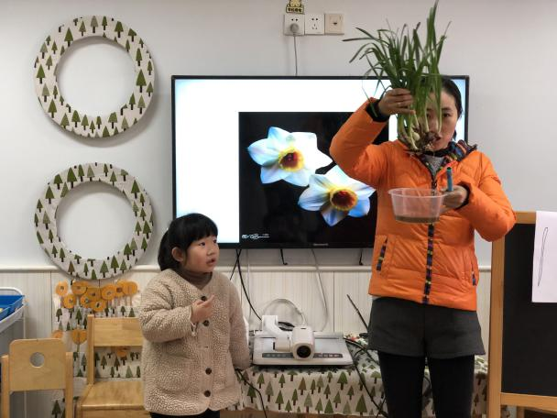  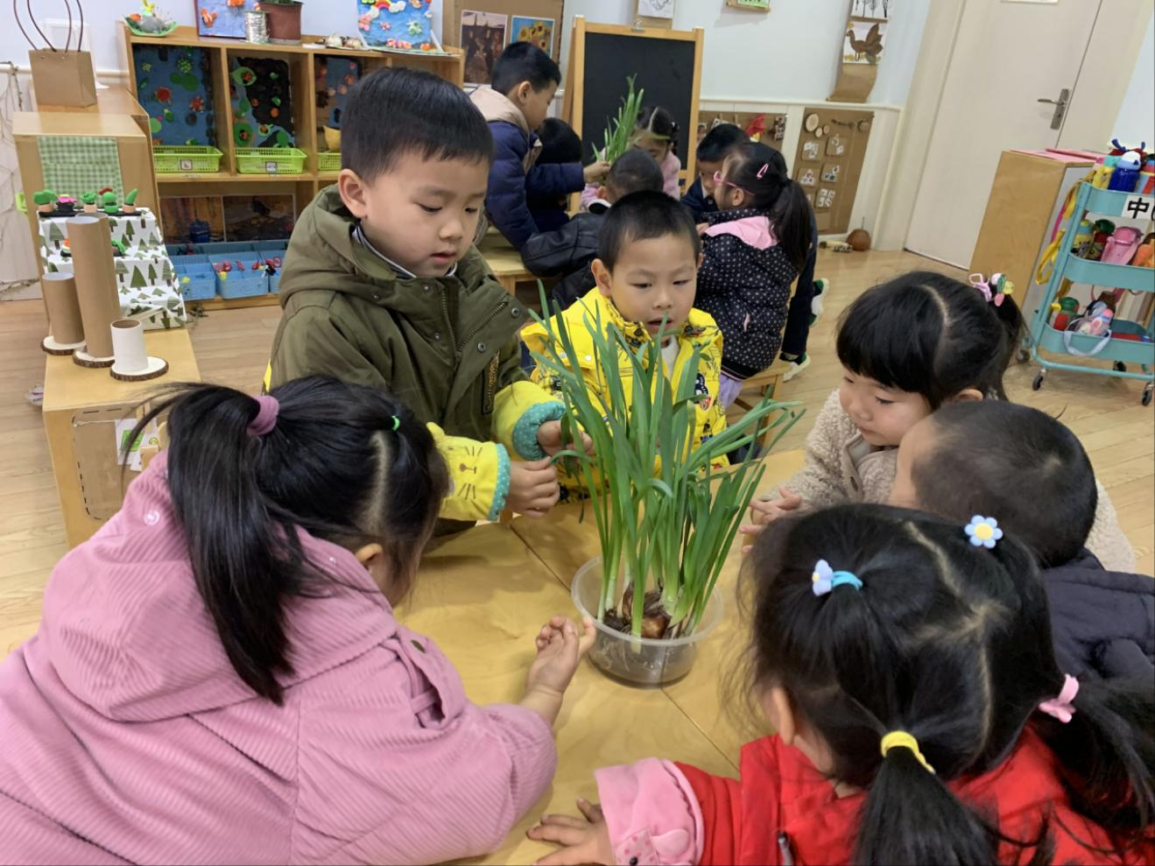  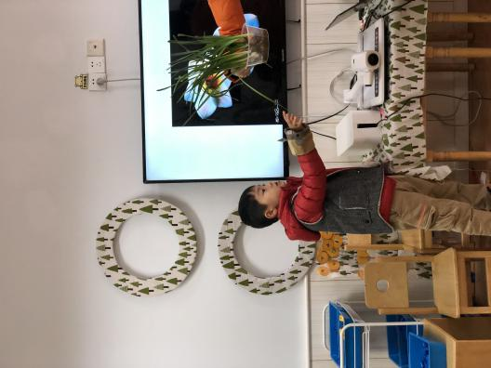  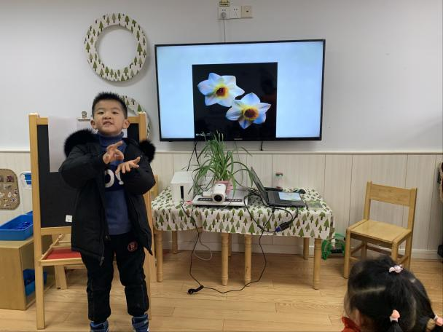
家园合作 | 近期手足口病爆发，提醒家长关注孩子身边的玩伴，尽量少去人口聚集的地方。

